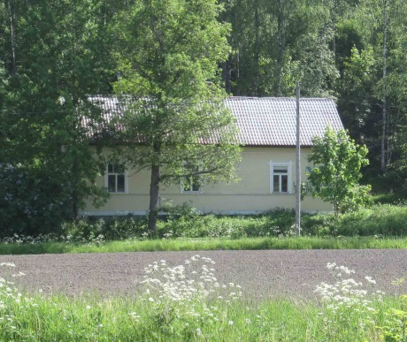
Till alla svenskspråkiga skolor och daghem

Ansökningstiden går ut måndag 20.8.!

Bli fadderklass vid Naturskolan!

Syftet med naturskolornas fadderklassverksamhet är att stöda lärarnas och småbarnspedagogernas naturundervisning och möjliggöra elevernas tillträde till naturen oberoende av skolans läge. Lågstadieklasser, förskolegrupper och en del högstadieklasser har deltagit i verksamheten. Observera att verksamheten är menad för förskolebarn och uppåt.

Klasserna erhåller fyra naturskoledagar under fadderklassåret. Undervisningen sker vid naturskolan eller i närbelägna områden i Sottungsby i Vanda. Till dagsprogrammet hör utflykter, naturupplevelser, utforskning av naturen och att bekanta sig med och förundras över hur naturen fungerar. Förutom detta organiseras för lärarna 3-4 träffar under året som berör temat. Undervisningen stöder skolornas och förskolornas läroplaner. Innehållet är helhetsbetonande och ämnesövergripande och metoderna verksamhetsinriktade. Programmet har planerats av naturskoleläraren och gås igenom tillsammans med läraren. Naturskolebyggnaden är en gammal folkskola och är en upplevelse i sig. Vi bekantar oss med växt- och djurarter i den finska naturen vid varje naturskolebesök.

Utflykter och hur man beter sig i naturen blir under fadderklassåret till en vana, vilken är till nytta under kommande år. Fadderklassåret ger för läraren möjlighet till fortbildning och att iaktta eleverna i olika situationer. Fadderklasslärarna kan också uppmuntra kolleger i den egna skolan att delta i naturskoleverksamheten. Eftersom det ofta är roligt att delta tillsammans och få stöd av sina arbetskamrater, kan t ex parallellklasser ansöka om fadderklassverksamhet under samma år. Klasserna har dock vanligen undervisning vid naturskolan vid olika tillfällen.

Undervisningen börjar under vecka 36. Undervisningsspråket för svenskspråkiga grupper är svenska. Tilläggsuppgifter må kl. 10-15, tfn 875 3057 eller per e-post toimisto@vantaanluontokoulu.fi. Mera information finns också på hemsidan www.vantaanluontokoulu.fi.

Att delta i fadderklassverksamheten är avgiftsfritt! Till naturskolan kommer man lätt med kollektivtrafik!
Läsåret 2018-2019

Posta ansökan till Naturskolan, adress Sottungsbyvägen 25 a 01200 Vanda, eller skicka per e-post toimisto@vantaanluontokoulu.fi. Ansökan skall senast vara framme må 20.8. Ansökningsblanketter finns också på våra www-sidor www.vantaanluontokoulu.fi.

Skolans eller daghemmets namn:

Skolans adress (gatuadress+postnummer)

Skolans/lärarrummets tfn

Årskurs under fadderklassåret Antal elever (max 25 elever, stora grupper delas)

Lärarens namn

Lärarens tfn :er Lärarens e-post adress

Namn och klassuppgifter på eventuella lärarpar (lärarparet skall lämna in en separat ansökan)

Finns det tid att delta i fadderklassens lärarträffar 3-4 ggr per år (första träffen preliminärt to 30.8. kl. 16)?

Tidigare fadderklassverksamhet, år Tidigare ansökningar om fadderklassverksamhet, år

Motivera varför du ansöker för klassen att bli fadderklass. Berätta vad du förväntar dig av fadderklassåret (fortsätt på följande sida!)

